CÁC BÉ LỚP NHÀ TRẺ D3 HỌC KỸ NĂNG TỰ PHỤC VỤ
Tập cho trẻ có những kỹ năng sống, Rèn kĩ năng tự phục vụ cho trẻ– tự phục vụ bản thân, từng bước hình thành nhân cách sống cho trẻ là một trong những nhiệm vụ trọng tâm mà tập thể giáo viên trường Mầm non Thạch Bàn đưa lên hàng đầu.
Việc rèn Rèn kĩ năng tự phục vụ cho trẻ ngay từ nhỏ là vô cùng cần thiết đối với trẻ mầm non. Nếu các con không có kĩ năng tự phục vụ bản thân, các con sẽ không thể chủ động và tự lập trong cuộc sống hiện đại. Vậy nên các cô giáo nhà trẻ lớp D3 không chỉ cho trẻ học trên sách vở mà còn cho trẻ được học kiến thức thực tế ngoài đời và kĩ năng tự chăm sóc bản thân phù hợp với lứa tuổi.
Trẻ ở lứa tuổi mầm non rất thích tự làm những công việc vừa sức của mình để phục vụ cho bản thân. Hiểu được điều này, các cô luôn khuyến khích trẻ rèn luyện tính tự lập ngay từ khi còn nhỏ. Các con rất hào hứng được làm những việc thật đơn giản: lấy nước để uống, tự cất ba lô, tự xúc ăn .... Sau đây là một số hình ảnh
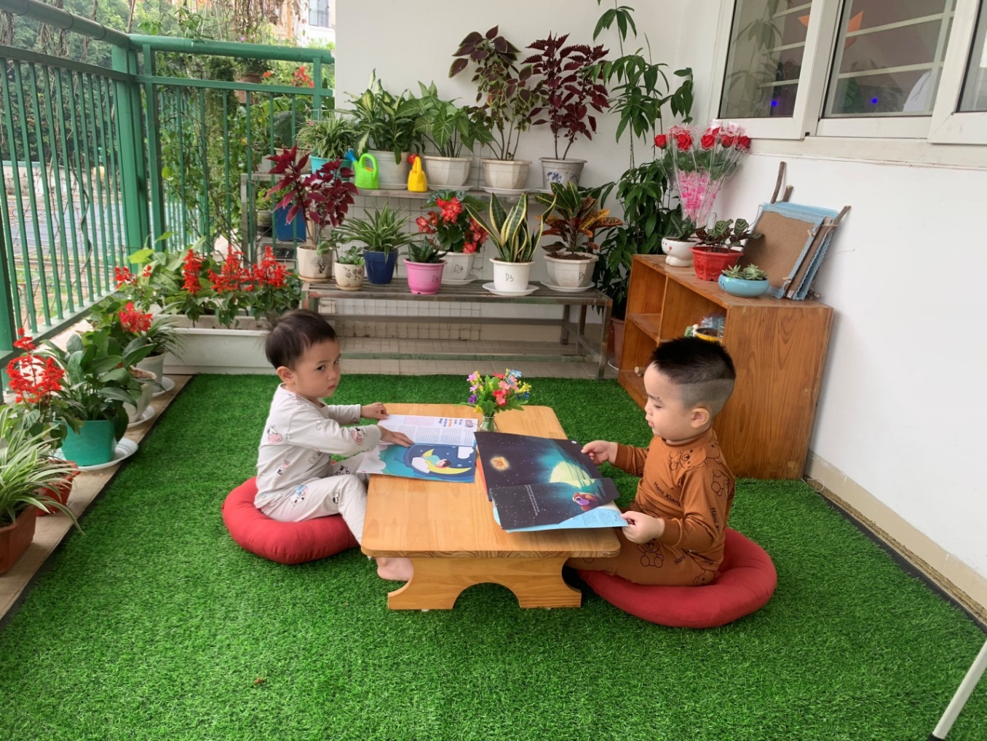
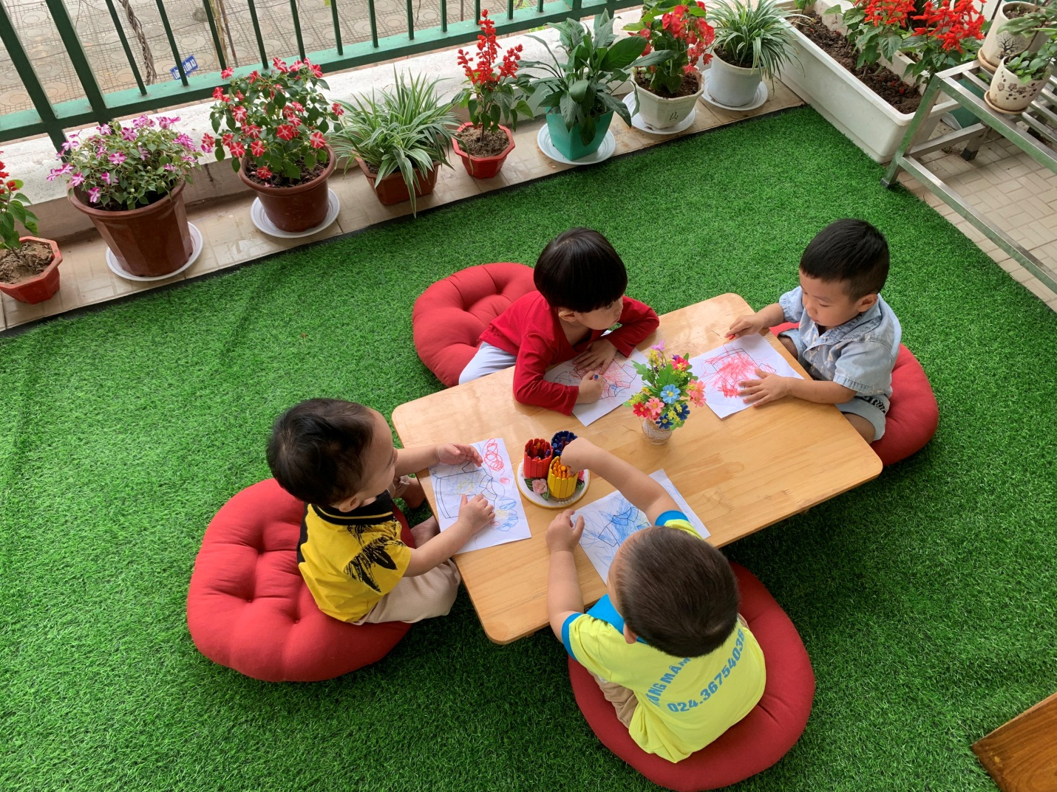Các bé luyện kỹ năng tô màu
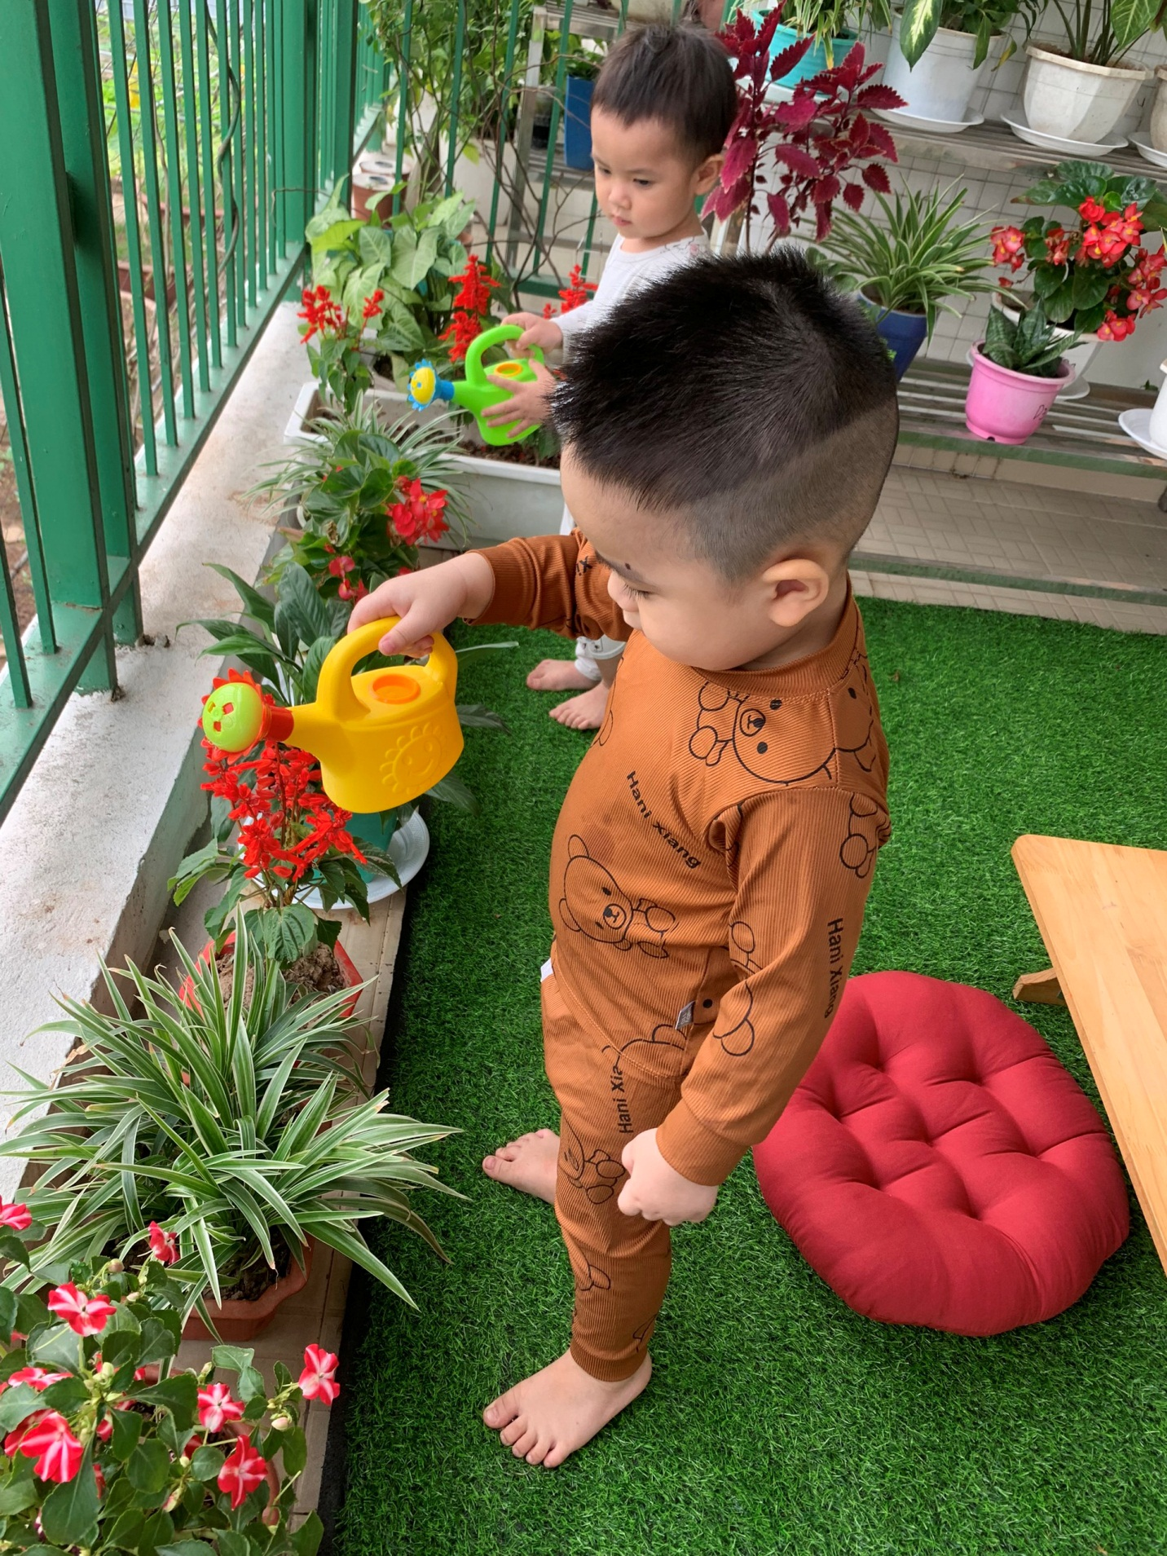
Các bé chăm sóc cây
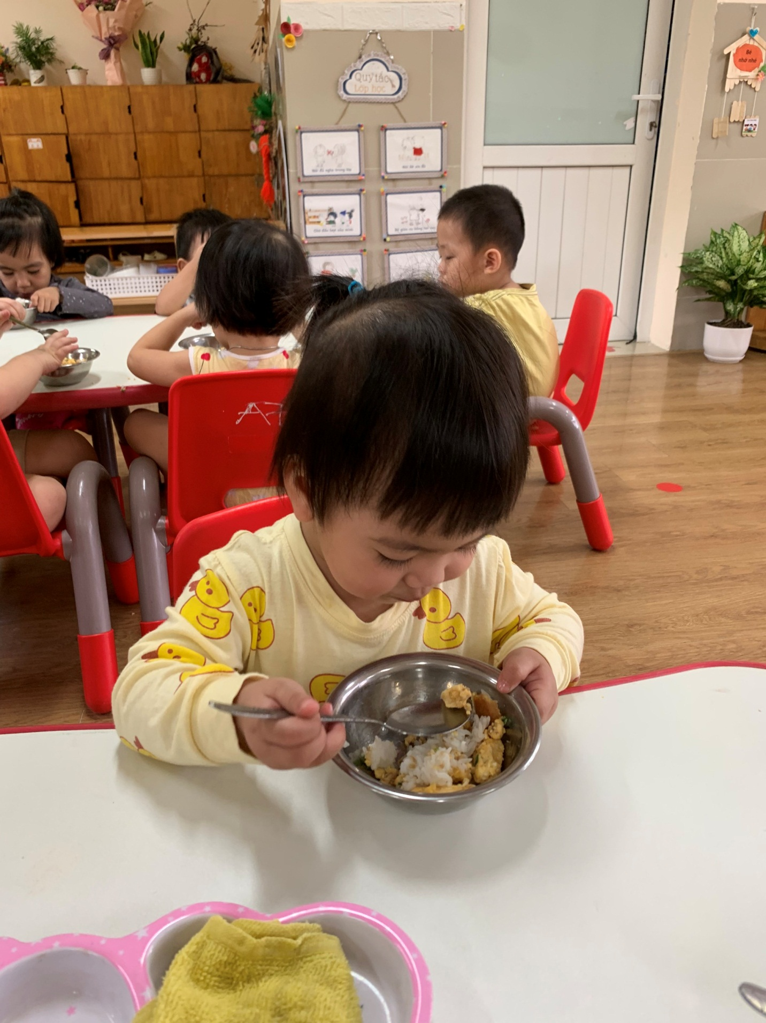
Các bé tự xúc cơm
